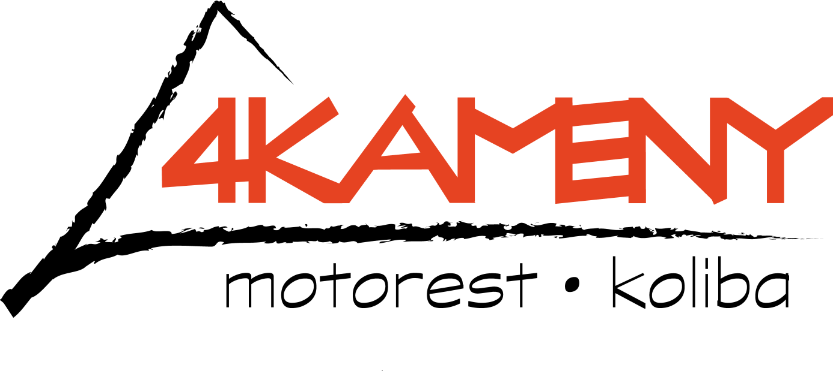
MOTOREST 4 KAMENY, HLAVENEC, PŘIJME:
VYUČENÉ KUCHAŘE/KY
- VYUČENÍ V OBORU
- SCHOPNOST PRACOVAT SAMOSTATNĚ, KREATIVNĚ
- OCHOTA UČIT SE NOVÝM VĚCEM
- KRÁTKÝ/DLOUHÝ TÝDEN
- MOŽNOST UBYTOVÁNÍ
- ŘIDIČSKÝ PRŮKAZ
- PO ZAPRACOVÁNÍ MOŽNOST PROFESNÍHO RŮSTU, FINANČNÍ BONUSY
- PODROBNÉ INFORMACE RÁDI POSKYTNEME PŘI OSOBNÍM NEBO TELEFONICKÉM HOVORU
- KONTAKTY: 731139320 – Jana Štěpánková , koliba@4kameny.cz – možno zaslat CV

